sahibindex Kiralık Konut Piyasası Görünümü

Kira fiyatları artmaya devam ediyor
Mayıs 2022

İşbu rapor; sahibinden.com’da Emlak kategorisindeki ilan verenlerin ilanlarda belirttiği bilgilere dayanarak,Bahçeşehir Üniversitesi Ekonomik ve Toplumsal Araştırmalar Merkezi – Betam ile yapılan işbirliği sonucunda hazırlanmıştır.
Rapor içeriğinin doğruluğu ve güncelliği konusunda sahibinden.com’un ve BETAM’ın herhangi bir sorumluluğu bulunmamaktadır.
Kiralık Konut Piyasası
- Kiralama Fiyatları Analizi
- Kiralık Konut Piyasası Arz-Talep Analizi
  - Kiralık konut arzı
  - Kiralık konut talebi
  - Yayından kaldırılan ilan sayılarının ilan sayısına oranına göre analiz
  - Yayından kaldırılan ilanların yaşam sürelerine göre analiz

İÇİNDEKİLER

sahibindex
Kiralık Konut Piyasası Görünümü

Mayıs 2022
KİRA FİYATLARI ARTMAYA DEVAM EDİYOR

Özet

Türkiye genelinde ortalama kiralık konut ilan m² fiyatındaki yıllık artış oranı Nisan ayında yüzde 182,7 olurken ortalama kiralık konut ilan m² fiyatı 48,5 TL'ye yükselmiştir. Yıllık kira artış oranı İstanbul'da yüzde 140, Ankara'da yüzde 133,9, İzmir'de ise yüzde 110,8 olmuştur. Bu gelişmeler sonucunda ortalama kiralık konut ilan m² fiyatları İstanbul’da 60 TL’ye, Ankara’da 29 TL’ye, İzmir'de ise 38,3 TL’ye yükselmiştir. Enflasyondan arındırılmış (reel) kira fiyatları hem ülke genelinde hem de üç büyük ilde artmıştır. İlk kez geçen ay yayınladığımız kiralık konut talep göstergesi geçen aya kıyasla yüzde 6 geride olmasına rağmen talep halen güçlü bir seviyededir. Kiralık konut arzını ölçtüğümüz kiralık ilan sayısı ise ülke genelinde, İstanbul’da ve Ankara’da düşerken, İzmir’de yükselmiştir. Bununla birlikte, kiralık ilanların ne kadarının kiralandığını gösteren kiralanan konut sayısının toplam kiralık ilan sayısına oranı da geçtiğimiz aya göre ülke genelinde ve üç büyük ilde düşmüştür. Kiralık ilanların ne kadar süre yayında kaldığını ölçen kapatılan kiralık ilan yaşı hem ülke genelinde hem de üç büyük ilde azalmıştır.

Kiralık Konut Piyasası

- Kira Fiyatları Analizi
Kira fiyatları artmaya devam ediyor
Ülke genelindeki ortalama kira fiyatlarının yıllık artış oranı Nisan ayında da yükselmeye devam etmiştir (Şekil 1). Kira fiyatlarındaki yıllık artış oranı geçen aya göre 59,2 puan yükselerek yüzde 182,7 olmuştur. Böylece, geçen yılın aynı döneminde 17,1 TL olan Türkiye geneli ortalama m² kira fiyatı 48,5 TL'ye ulaşmıştır. Ülke genelinde ortalama kira artışının son iki ayda olağanüstü bir ivme kazanması dikkat çekmektedir. Bu olguya aşağıda değinilecektir.

Şekil 1: Türkiye ve üç büyük ilde bir önceki yılın aynı ayına göre cari kira fiyatı değişimi (%)
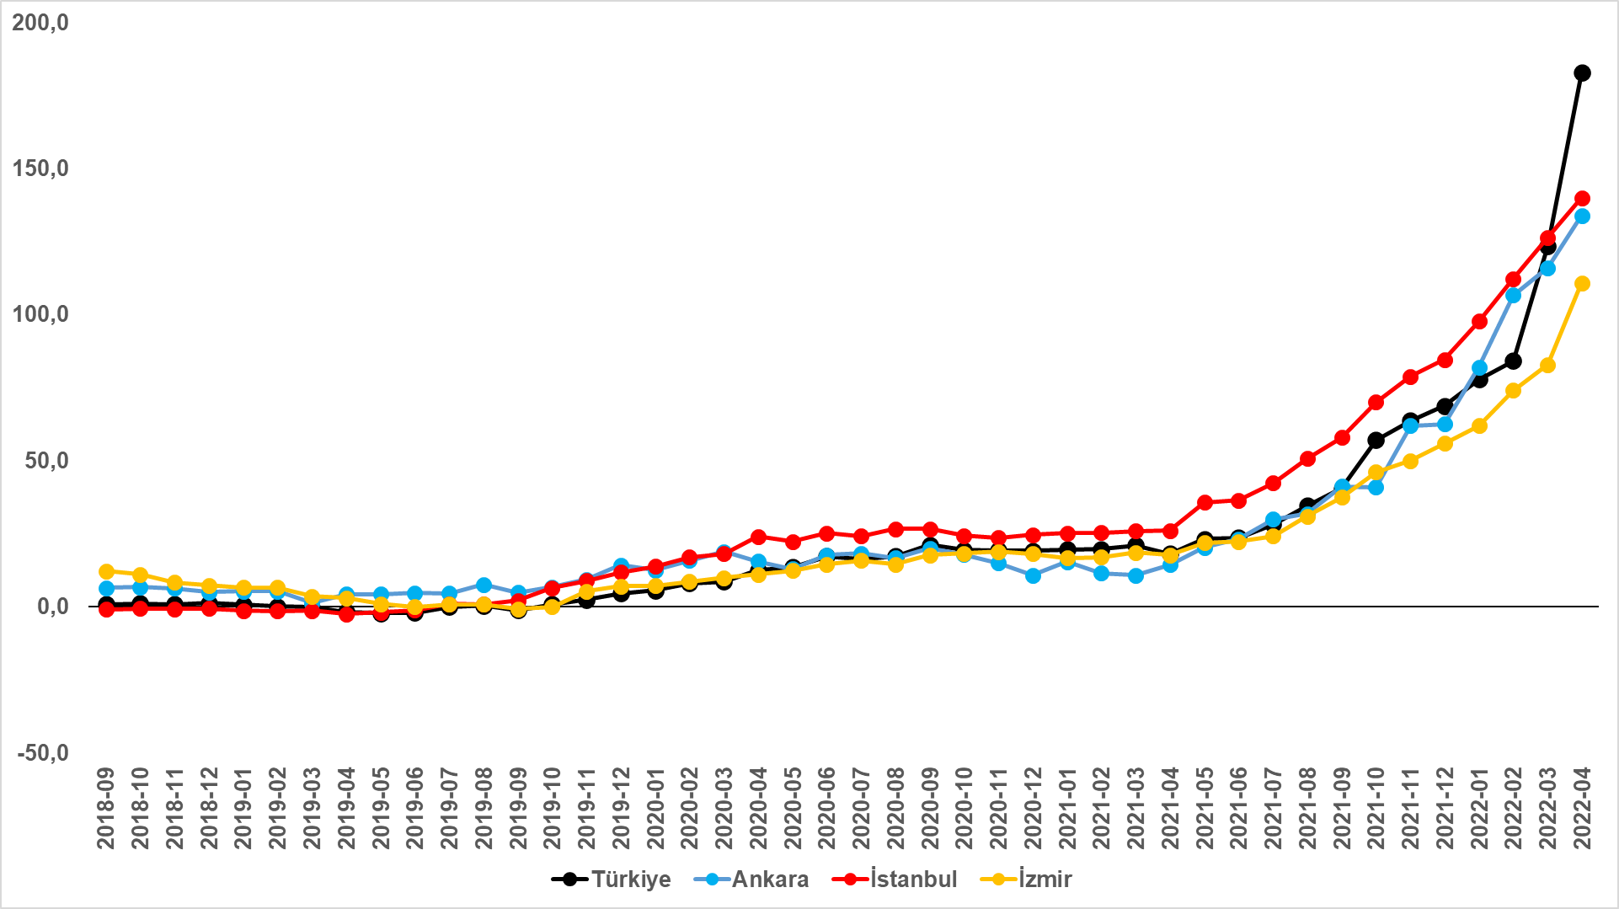
Kaynak: sahibinden.com, Betam

Üç büyük ilde kira fiyatlarının artış hızı yükseliyor
Nisan ayında üç büyük ildeki kiralık ilan m² fiyatlarındaki yıllık artış oranları da yükselmiştir (Şekil 1). Cari kira fiyatlarındaki yıllık artış oranı geçen aya göre İstanbul’da 13,5 puan, Ankara’da 17,8 puan, İzmir’de ise 28 puan artmıştır. Yıllık kira artış oranı İstanbul’da yüzde 140, Ankara’da yüzde 133,9, İzmir’de ise yüzde 110,8 olmuştur. Böylece, ortalama kiralık konut ilan m² fiyatları İstanbul’da 60 TL’ye, Ankara’da 29 TL’ye, İzmir’de ise 38,3 TL’ye yükselmiştir.

Büyükşehirlerde yıllık kira artışlarında farklılaşma
Nisan ayında yıllık ortalama kira artışı ülke genelinde yüzde 182,7 olurken, büyükşehirlerdeki cari kira artış hızları farklılık göstermektedir (Tablo 1). Geçtiğimiz ay Antalya en yüksek artışın görüldüğü il olmuştur. Bu ilimizdeki kira fiyatı Mart ayına kıyasla yüzde 64,2 artmış (47,1 TL’den 77,3 TL’ye), buradaki kiralık m² fiyatındaki yıllık artış oranı ise bir ayda yüzde 166,6’dan yüzde 329,3’e yükselmiştir. Farklı bir ifadeyle Nisan 2021’den Nisan 2022’ye Antalya’da ortalama kira 4 kattan fazla artmıştır. Bu artışın Türkiye ortalama kira artışını güçlü bir şekilde yukarı çektiği görülmektedir. En yüksek fiyat artışı görülen diğer iller ise Mersin (yüzde 145,7), İstanbul (yüzde 140), Ankara (yüzde 133,9) ve Kocaeli’dir (yüzde 124,7). En düşük kira artışının görüldüğü iller Mardin (yüzde 56,2), Kahramanmaraş (yüzde 55,5), Malatya (yüzde 51,4), Trabzon (yüzde 50,1) ve Van’dır (yüzde 42,8). En düşük kira artışlarının hesaplandığı illerdeki yıllık kira artış oranları Nisan ayında da yıllık TÜFE artış oranından (yüzde 70) düşük kalmıştır.

Tablo 1: Yıllık kira artışlarının en yüksek ve en düşük olduğu iller – 2022 Nisan
İller | Nisan 2021 m² Fiyatı | Nisan 2022 m² Fiyatı | Yıllık Cari Kira Artışları (%)
Türkiye Ortalaması | 17,1 | 48,5 | 182,7
Antalya | 18,0 | 77,3 | 329,3
Mersin | 13,4 | 33,0 | 145,7
İstanbul | 25,0 | 60,0 | 140,0
Ankara | 12,4 | 29,0 | 133,9
Kocaeli | 10,8 | 24,3 | 124,7
Mardin | 7,4 | 11,5 | 56,2
Kahramanmaraş | 11,9 | 18,5 | 55,5
Malatya | 8,3 | 12,6 | 51,4
Trabzon | 8,3 | 12,5 | 50,1
Van | 11,7 | 16,7 | 42,8
Kaynak: sahibinden.com, Betam

Reel kira artışında hızlı yükseliş
Ülke genelinde TÜFE enflasyonundan arındırılmış (reel) kira fiyatlarının yıllık artış hızı ivmelenerek yükselmeye devam etmiştir (Şekil 2). Son verilere göre yıllık reel kira artış hızı geçen aya göre 27,6 puan artarak yüzde 66,3 olmuştur.

Şekil 2: Türkiye reel kira fiyatlarının yıllık değişimi (%)
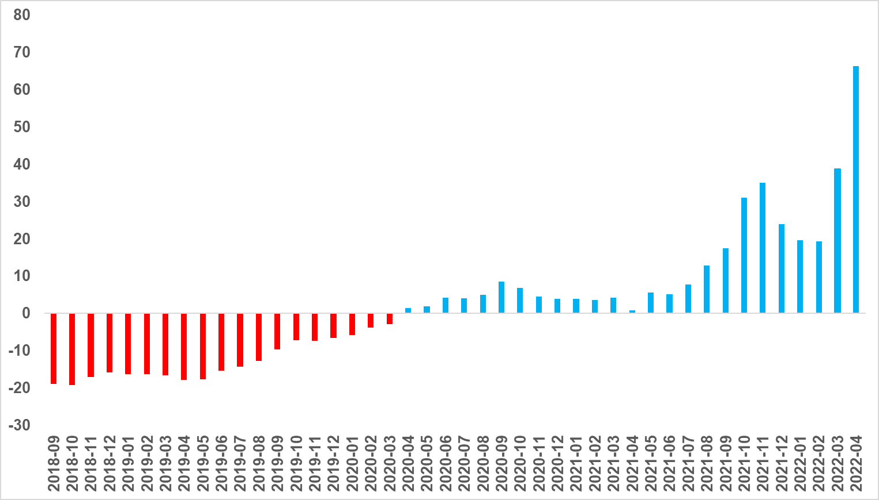
Kaynak: sahibinden.com, Betam

Reel kira artış hızındaki bu yükselişle reel kira fiyatı geçen aya göre artmıştır (Şekil 3). Reel kira fiyatı endeksi geçen aya kıyasla 21,7 puan yükselerek 131,3 olmuştur. Bu sonuca göre reel kira fiyatları 2017 Eylül’deki referans seviyesine kıyasla 31,3 puan yüksektir.

Şekil 3: Türkiye genelinde reel kira endeksi (2017 Eylül=100)
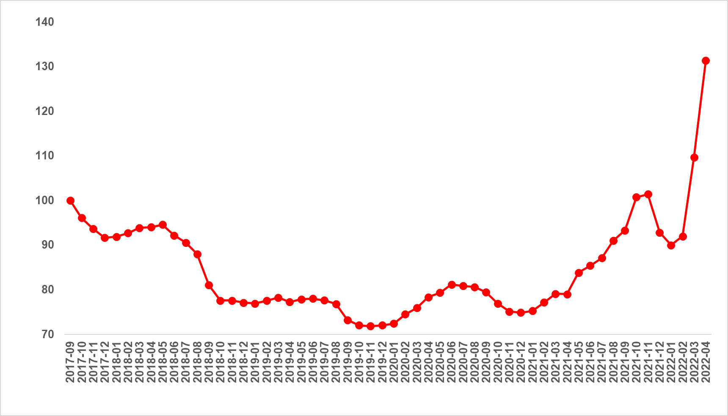
Kaynak: sahibinden.com, Betam

Reel kira artış hızı İstanbul’da değişmezken, Ankara’da ve İzmir’de yükseldi
Yıllık reel kira artış oranı İstanbul’da neredeyse sabit kalırken, Ankara ve İzmir’de yükselmiştir (Şekil 4). Reel kira fiyatlarındaki yıllık artış hızı geçen aya göre İstanbul’da 0,2 puan, Ankara’da 3,1 puan, İzmir’de ise 11,2 puan yükselmiştir. Son verilere göre reel kira fiyatları geçen yılın aynı ayına göre İstanbul’da yüzde 46,8, Ankara’da yüzde 36,8, İzmir’de ise yüzde 26,3 oranında daha yüksektir. Bu gelişmeler reel kira endeksinin referans dönemimiz olan 2017 Eylül’e kıyasla İstanbul’da 33,4 puan, Ankara’da 21,6 puan, İzmir’de ise 5,2 puan yüksek olduğunu göstermektedir (Şekil 5).

Şekil 4: Üç büyük ilde reel kira fiyatlarının yıllık değişimi (%)
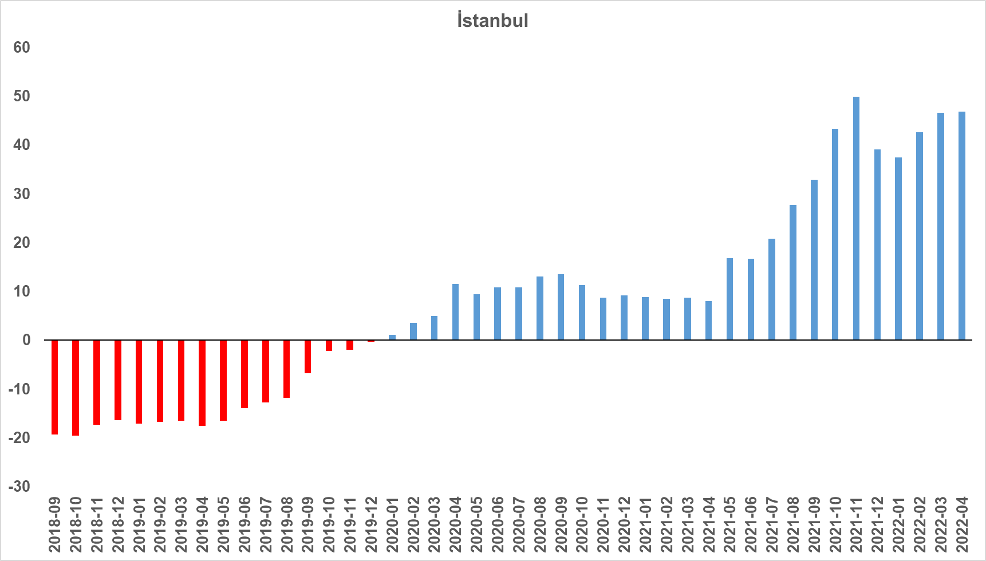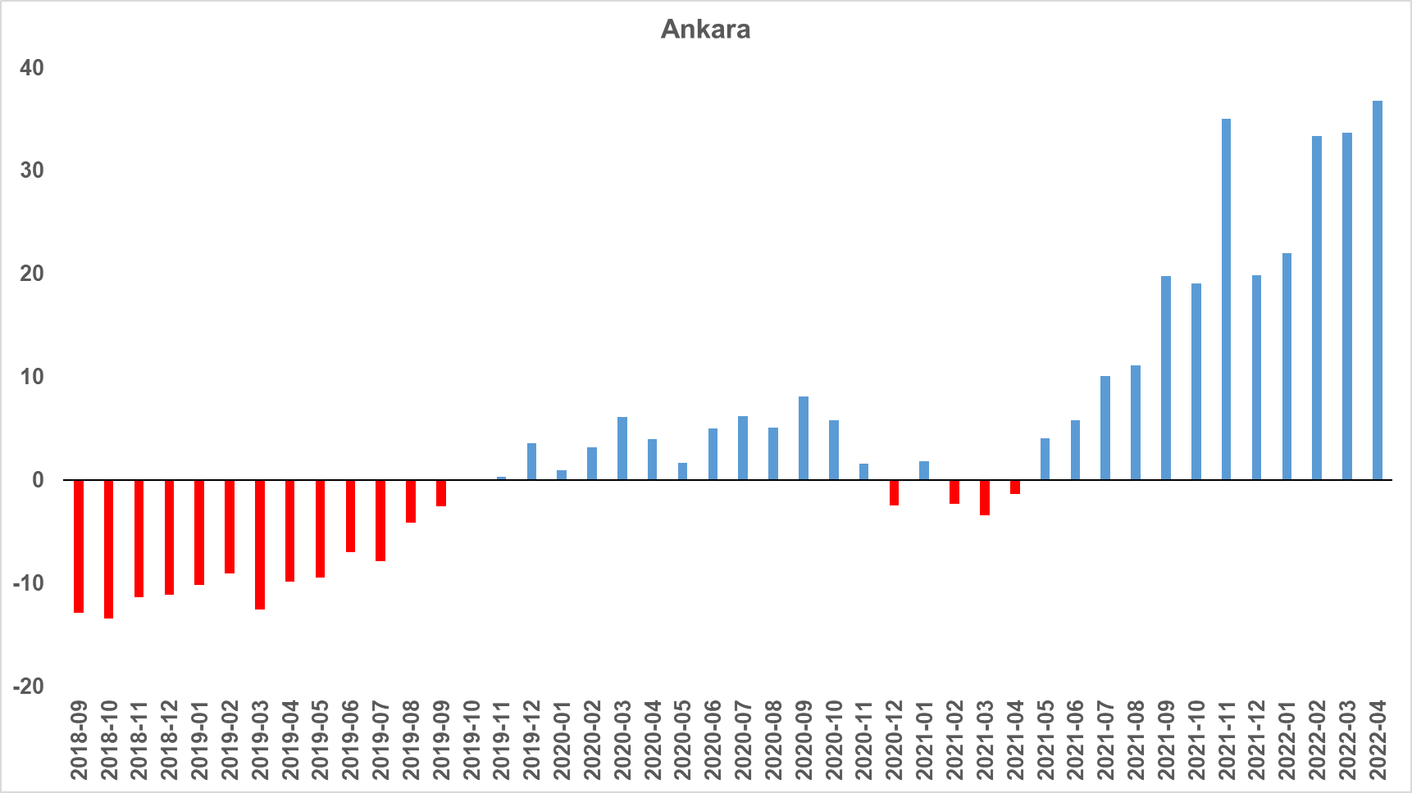

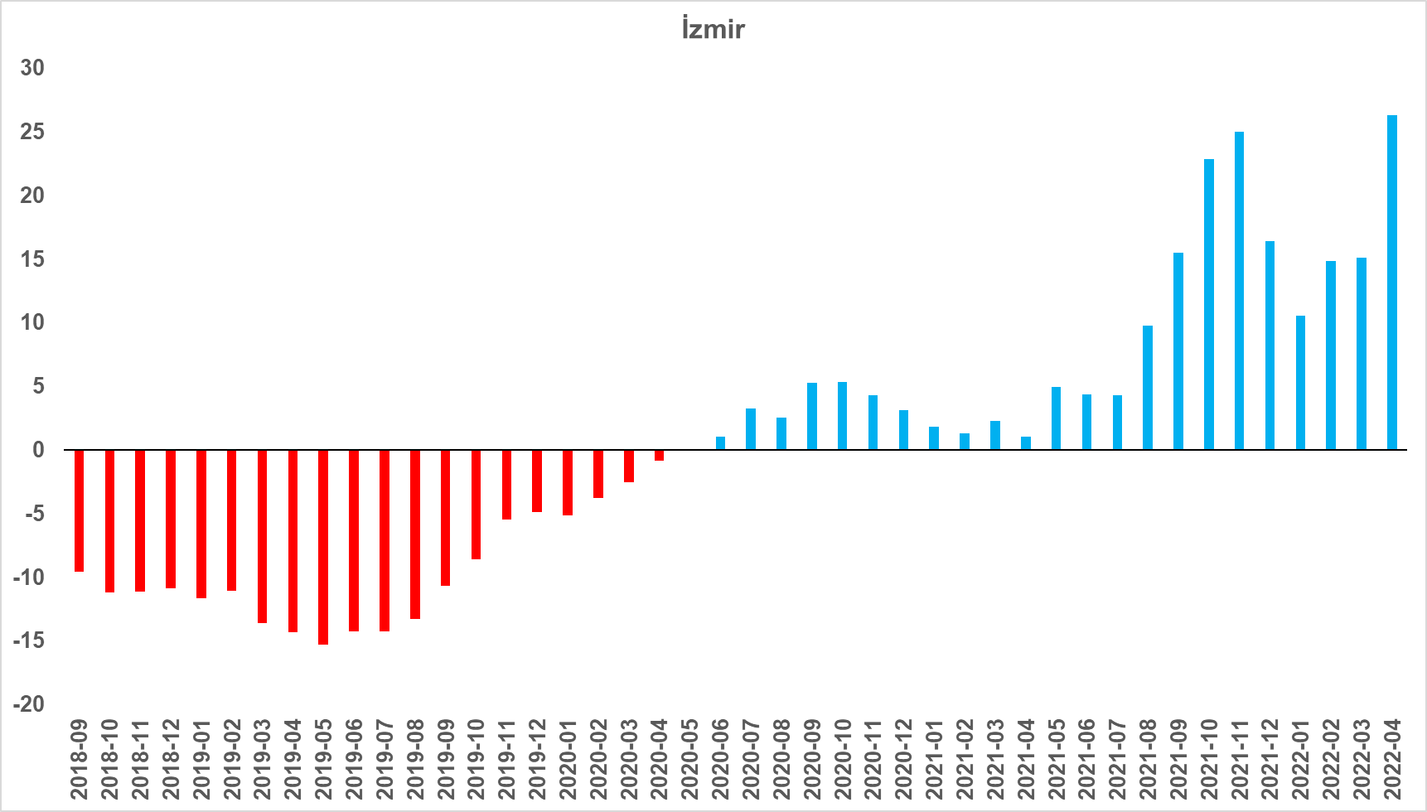
Kaynak: sahibinden.com, Betam

Şekil 5: Üç büyük ilde reel kira endeksi (2017 Eylül=100)
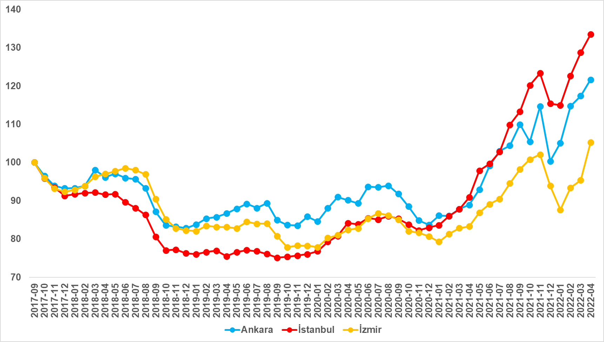
Kaynak: sahibinden.com, Betam

- Kiralık Konut Piyasası Arz-Talep Analizi

- Kiralık konut arzı
Konut arzı düşmeye devam ediyor
Şekil 6, ülke genelinde ve üç büyükşehirde kiralık konut arzının ölçütü olarak kullandığımız kiralık ilan sayısının seyrini göstermektedir. Kiralık konut ilan sayısı geçen aya kıyasla ülke genelinde yüzde 2,8 (177 binden 172 bine), İstanbul'da yüzde 4,4 (54.853’ten 52.439’a), Ankara'da yüzde 11,2 (15.142’den 13.440’a) azalırken İzmir'de yüzde 3,1 (19.095’ten 19.690’a) yükselmiştir.

Şekil 6: Türkiye ve üç büyük ilde kiralık ilan sayısı (adet)
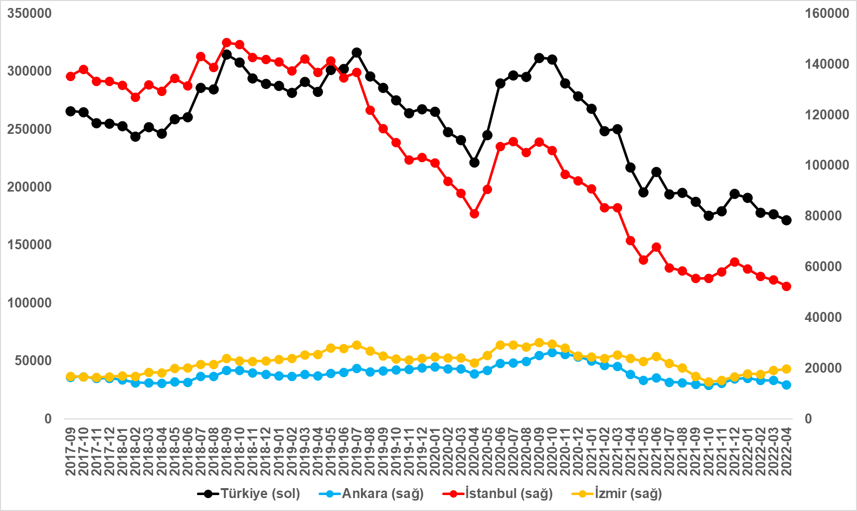
Kaynak: sahibinden.com, Betam

- Kiralık konut talebi
Güçlü talepte ılımlı gevşeme
Şekil 7 ülke genelindeki konut talebinin seyrini göstermektedir. İlk kez geçen ay yayınladığımız konut talebi göstergesi, 6 farklı verinin birleştirilmesiyle oluşturulmuştur. Bu veriler, ilanların görüntülenme sayısı, ilanların favoriye eklenme sayısı, ilan sahiplerine gönderilen toplam mesaj sayısı, sahibinden.com uygulaması üzerinden yapılan toplam telefon araması sayısı, Google Analytics’ten edinilen sahibinden.com mobil ve web platformlarında kiralık emlak kategorisine ve ilgili aya ait kullanıcı ve sayfa görüntüleme sayılarından oluşmaktadır.

Konut talebinin yeni göstergesi oluşturulurken bu serilerin 2020 Şubat ayındaki değerleri ayrı ayrı 100'e eşitlenmiş diğer aylardaki değerleri ise buna göre oranlanarak hesaplanmıştır. Ardından bu göstergelerin ağırlıklı ortalaması alınarak yeni talep göstergesinin ilgili aydaki değeri hesaplanmıştır. Bu göstergenin 100 değeri 2020 Şubat'taki kiralık konut talebinin referans değeridir. Hatırlatmak gerekirse Şubat 2020 COVID-19 pandemisinin ortaya çıktığı Mart ayının öncesine denk gelmektedir ve kiralık konut talebinin nispeten zayıf olduğu bir dönemdir. Talep göstergesinin 100’ün üzerinde olması Şubat 2020’ye kıyasla daha güçlü bir talebe, 100’ün altında olması ise daha zayıf bir talebe işaret etmektedir. Şekil 7’de görüldüğü gibi pandeminin ilk iki ayına denk gelen Mart ve Nisan aylarında kiralık konut talebi zayıflamış ardından dalgalı bir seyir izlese de sürekli 100’ün üzerinde kalmıştır. Dolayısı ile kiralık konut talebinin Şubat 2020’ye kıyasla halen güçlü bir düzeyde olduğunu belirtmek isteriz. Her ne kadar Eylül 2021 zirvesinin ardından kiralık konut talebinde belirgin bir gevşeme yaşanmış olsa da son aylarda göstergenin ılımlı bir artış eğiliminde olduğu görülmektedir. Nisan ayında kiralık konut talebi göstergesi Mart ayına kıyasla yüzde 6 azalarak 170,1 seviyesine gelmiştir. Nisan ayındaki bu sınırlı gevşemeye rağmen son 6 aylık süreç dikkate alındığında konut talebinin hala güçlü olduğu söylenebilir.

Şekil 7: Talep göstergesi (2020 Şubat=100)
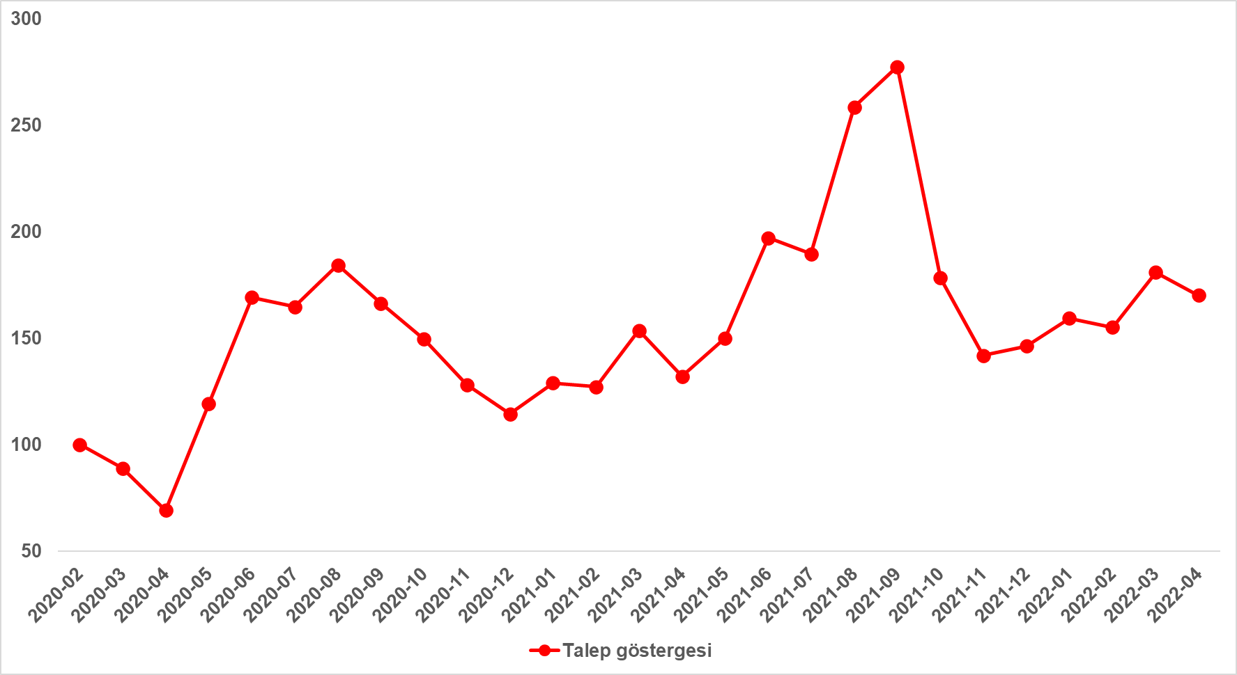
Kaynak: sahibinden.com, Betam

  - Yayından kaldırılan ilan sayılarının ilan sayısına oranına göre analiz

Kiralık ilanlara ortalama ilgi yüksek seyrediyor
Şekil 8-sol panel kiralık ilanların ne kadarının kiralandığını gösteren kiralanan konut sayısının kiralık ilan sayısına oranını göstermektedir. Bu oranın yükselmesi ilan başına ilginin arttığı anlamına gelmektedir. Ocak ayından itibaren yükselişte olan bu gösterge, Nisan ayında düşmüştür. Kiralanan konut sayısının kiralık ilan sayısına oranı Nisan ayında 2,1 puan düşerek yüzde 25,3 olmuştur.

Kiralanan konut sayısının toplam kiralık ilan sayısına oranındaki aylık değişimlerin detayları hem kiralık konut sayısının hem de kiralanan konut sayısının azaldığını göstermektedir (Şekil 8-sağ panel). Önceki aya kıyasla, kiralık ilan sayısı yüzde 2,8 (177 binden 172 bine), kiralanan konut sayısı ise yüzde 10,4 (48.453’ten 43.434’e) azalmıştır.

Şekil 8: Türkiye genelinde kiralanan konut sayısının kiralık konut ilan sayısına oranı (%) (sol panel), kiralık ve kiralanan konut sayısı (Bin Adet) (sağ panel)
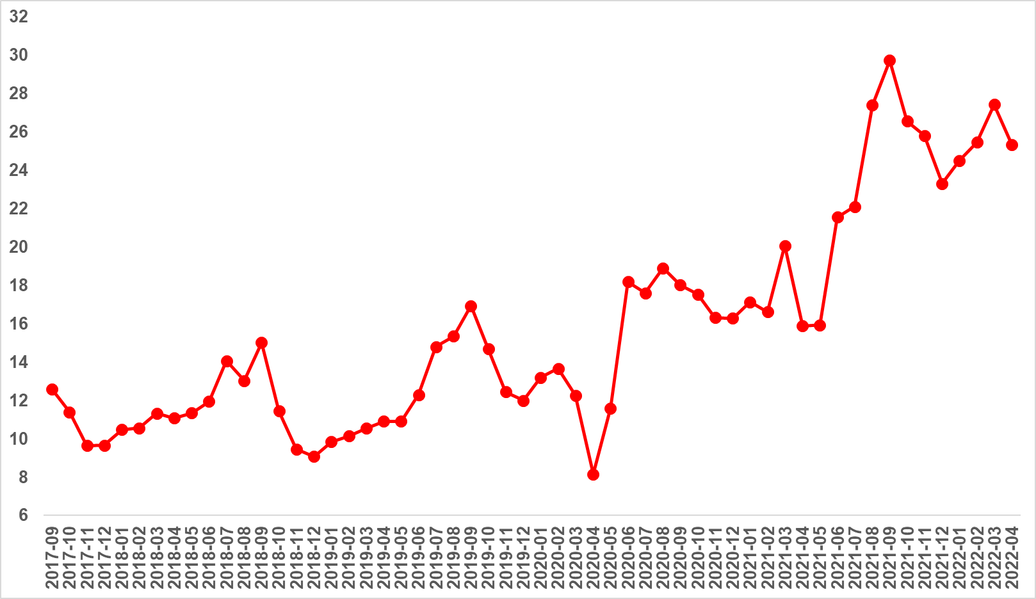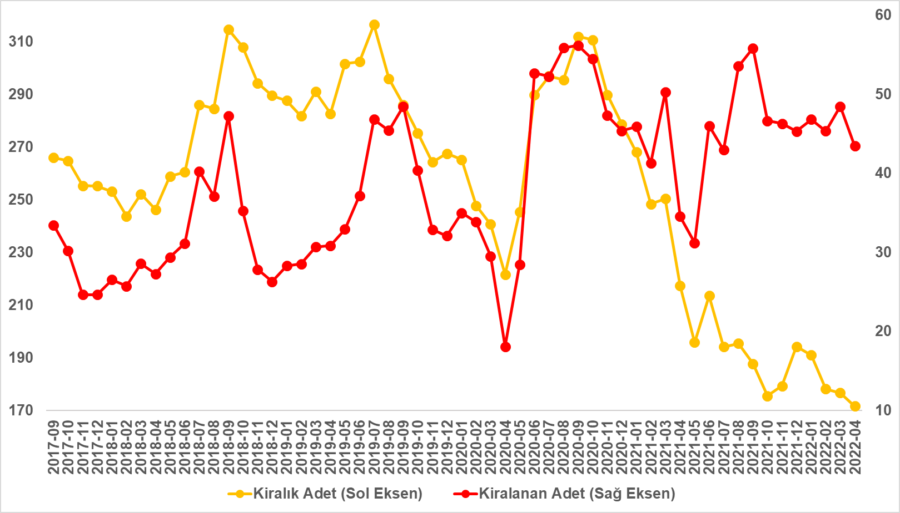
Kaynak: sahibinden.com, Betam

Kiralanan konut sayısının kiralık konut ilan sayısına oranı üç büyük ilde düştü
Kiralanan konut sayısının kiralık ilan sayısına oranı üç büyük ilde düşmüştür (Şekil 9). Bu oran Nisan ayında İstanbul’da 0,8 puan, Ankara’da 0,4 puan, İzmir’de ise 2,8 puan azalmıştır. Son verilere göre kiralanan konut sayısının kiralık ilan sayısına oranı İstanbul'da yüzde 26,2, Ankara’da yüzde 26, İzmir'de ise yüzde 19,8 olmuştur.

Şekil 9: Üç büyük ilde kiralanan konut sayısının kiralık konut ilan sayısına oranı (%)
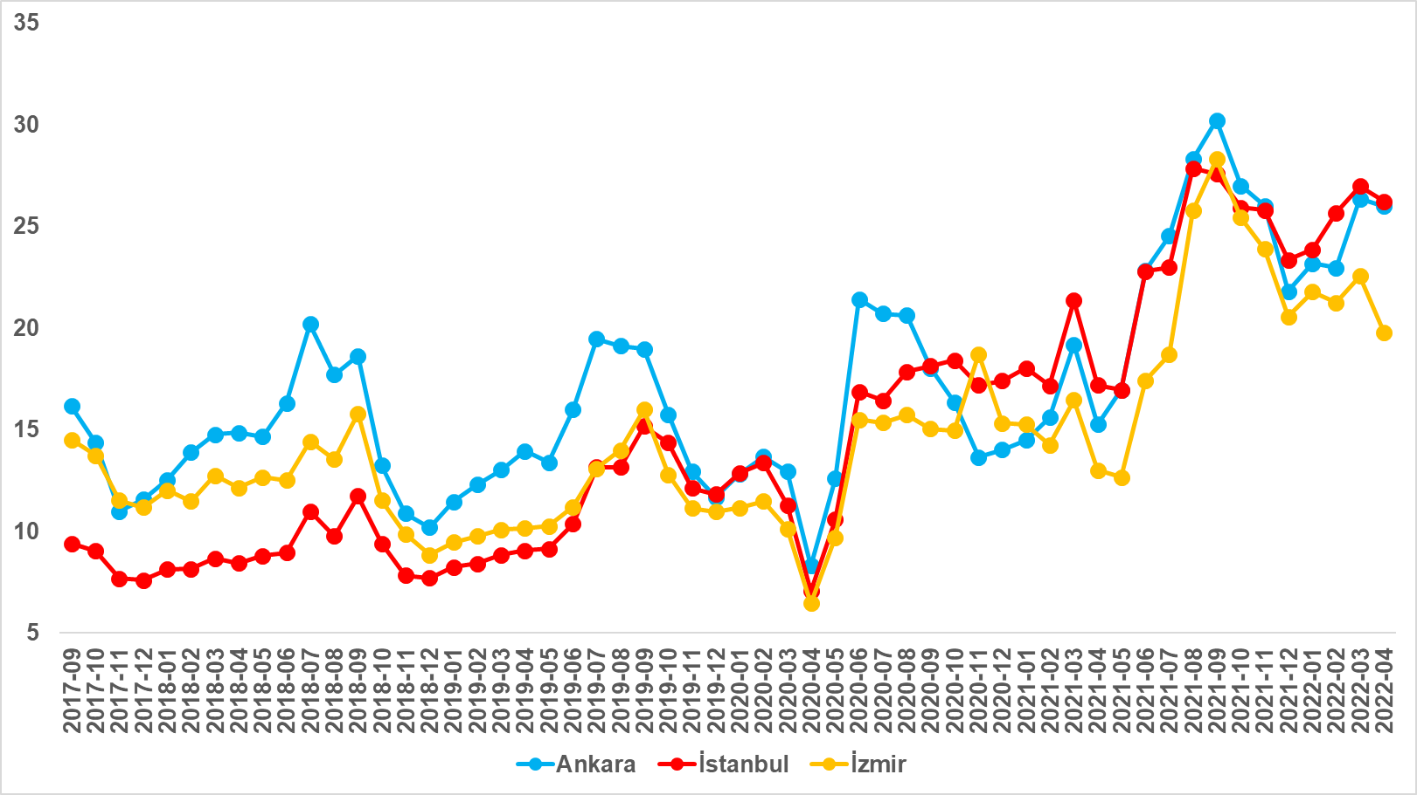
Kaynak: sahibinden.com, Betam

Nisan ayı verileri kiralık konut arzının geçen ay olduğu gibi İstanbul’da ve Ankara’da düştüğünü, İzmir’de ise yükseldiğini göstermektedir. Aynı dönemde üç büyük ildeki kiralanan konut sayısı ise azalmıştır (Şekil 10). Kiralık ilan sayısı önceki aya göre İstanbul'da yüzde 4,4 (54.853’ten binden 52.439’a), Ankara'da yüzde 11,2 (15.142’den 13.440’a) azalmış, İzmir'de ise yüzde 3,1 (19.095’ten 19.690’a) artmıştır. Öte yandan kiralanan konut sayısı bir önceki aya göre İstanbul'da yüzde 7,1 (14.790’dan 13.745’e), Ankara’da yüzde 12,5 (3.991’den 3.493’e), İzmir’de ise yüzde 9,6 (4.304’ten 3.890’a) azalmıştır.
Şekil 10: Üç büyük ildeki kiralık ve kiralanan konut sayısı (Bin Adet)
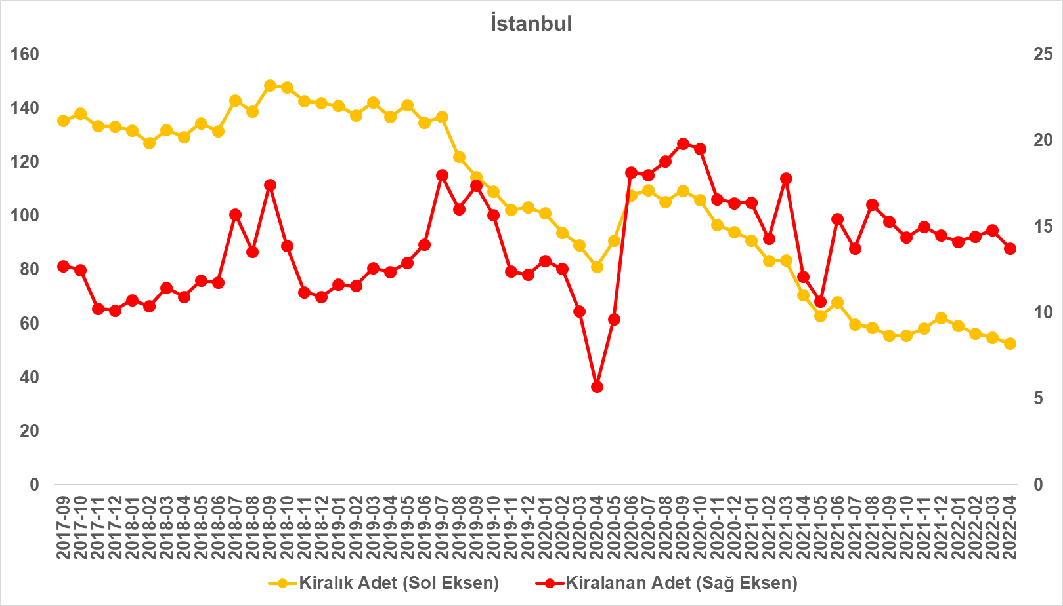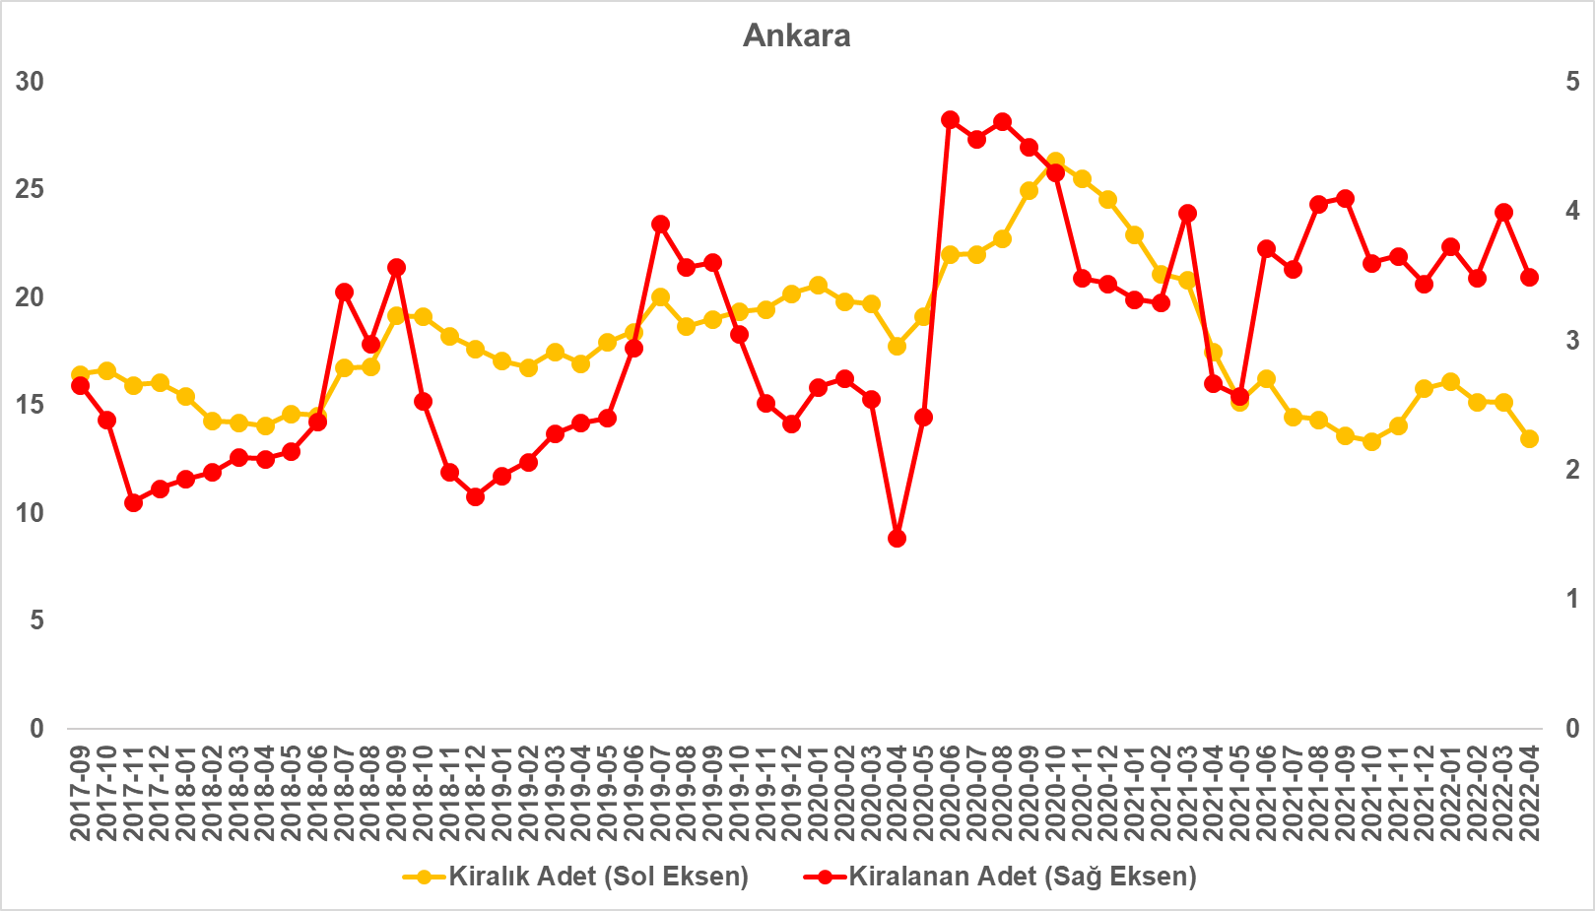
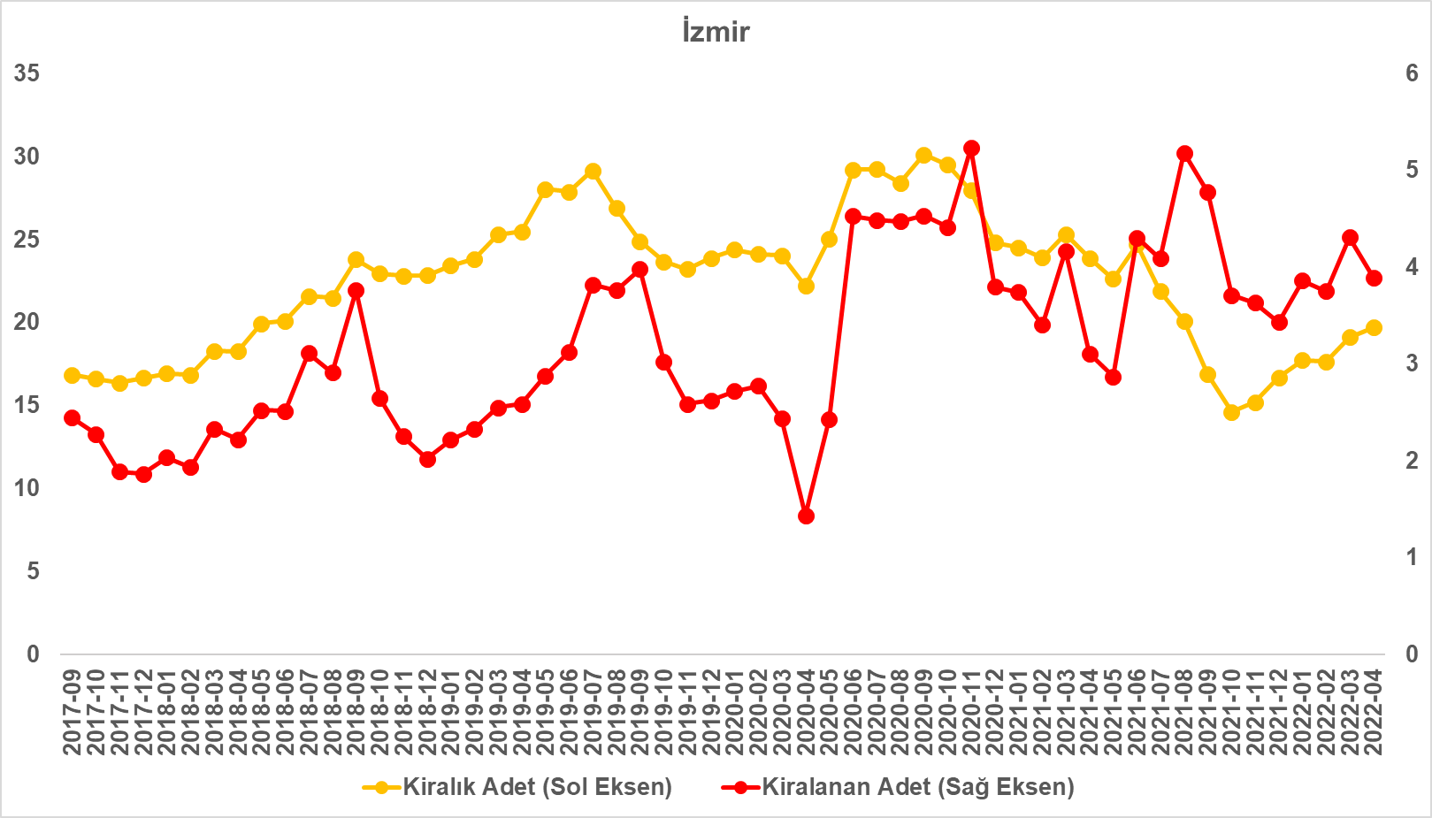
Kaynak: sahibinden.com, Betam

Yayından kaldırılan ilanların yaşam sürelerine göre analiz

Kiralık ilan yaşı kısaldı
Kiralık konut kapatılan ilan yaşı ilgili ayda kullanıcı tarafından kapatılan kiralık konut ilanlarının yayında kalma sürelerini toplar ve o ay, kullanıcı tarafından kapatılan tekil ilan sayısına böler. Dolayısıyla, bu sayı bir ilanın ortalama kaç gün yayında kaldığını göstermektedir. Kiralık konut kapatılan ilan yaşı, kiralanmak istenen konutların ne kadar kolay ya da zor kiralandığının bir diğer ölçütü olarak düşünülmelidir. Bu göstergenin artması konutların daha uzun süre ilanda kaldıklarını ve daha zor ya da yavaş kiralandıklarına işaret ederken tersi durumda da konutların daha kolay ya da hızlı kiralandıklarını göstermektedir.

Şekil 11, kiralık konut kapatılan ilan yaşının ülke genelinde ve üç büyük ildeki seyrini göstermektedir. Kapatılan ilan yaşı geçen aya göre ülke genelinde 1,8 gün, İstanbul’da 1,7 gün, Ankara’da 1,2 gün, İzmir’de ise 0,4 gün kısalmıştır. Kiralık konut kapatılan ilan yaşı ülke genelinde 15,4 gün, İstanbul’da 13 gün, Ankara’da 16,4 gün, İzmir’de ise 19,8 gün olmuştur. Bu rakamlar piyasadaki kiralık konutların İstanbul’da oldukça hızlı İzmir’de ise nispeten yavaş kiralandığını göstermektedir.

Şekil 11: Kiralık konut kapatılan ilan yaşı (Gün)
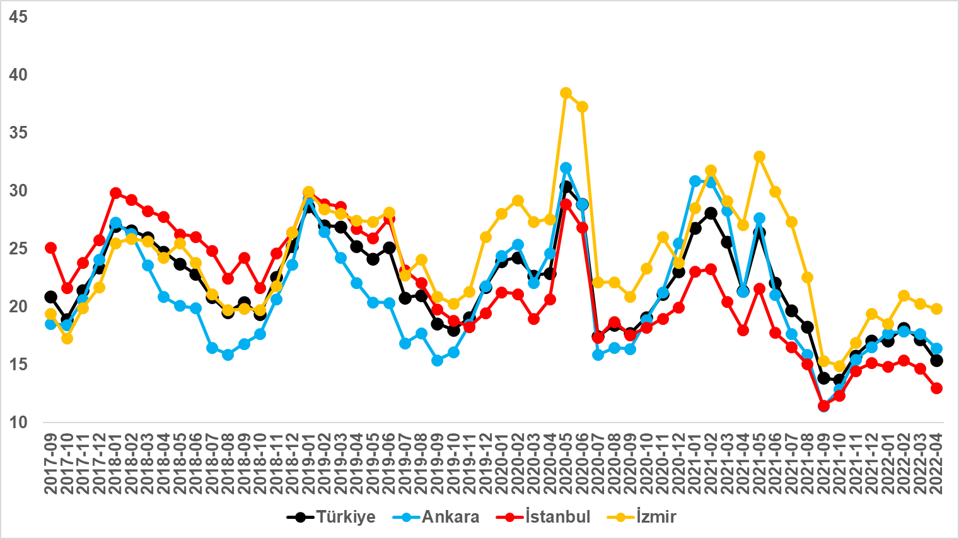
Kaynak: sahibinden.com, Betam

Büyükşehirlerde kiralık ilan yaşında farklılıklar
Tablo 2, geçen aya göre kapatılan kiralık ilan yaşının en çok arttığı ve en çok azaldığı 10 ili göstermektedir. Kapatılan ilan yaşı geçen aya göre sadece üç büyükşehirde artmıştır. Bu iller Diyarbakır (0,3 gün), Hatay (0,4 gün) ve Aydın’dır (1,5 gün). Öte yandan, İzmir (0,4 gün) ve Tekirdağ (0,6 gün) ilan yaşının en az düştüğü iller olmuştur. İlan yaşında en yüksek düşüşlerin görüldüğü iller ise Malatya (5,7 gün), Denizli (4,8 gün), Konya (4,1 gün), Muğla ve Eskişehir’dir (3,7 gün) olmuştur. Bu sonuçlar büyük şehirlerin çoğunda kiralık konut piyasasında alış-verişlerin hızlandığını göstermektedir.

Tablo 2: Bir önceki aya göre kiralık konut kapatılan ilan yaşının en hızlı arttığı ve azaldığı iller – 2022 Nisan
İller | Kiralık Kapanan İlan Yaşı, Mart 2022 | Kiralık Kapanan İlan Yaşı, Nisan 2022 | Aylık Değişim (Gün)
Türkiye Ortalaması | 17,2 | 15,4 | -1,8
Malatya | 20,3 | 14,6 | -5,7
Denizli | 19,2 | 14,3 | -4,8
Konya | 14,2 | 10,0 | -4,1
Muğla | 28,3 | 24,6 | -3,7
Eskişehir | 17,0 | 13,3 | -3,7
Tekirdağ | 15,3 | 14,7 | -0,6
İzmir | 20,3 | 19,8 | -0,4
Diyarbakır | 13,2 | 13,5 | 0,3
Hatay | 15,7 | 16,1 | 0,4
Aydın | 17,8 | 19,3 | 1,5
Kaynak: sahibinden.com, Betam

Açıklamalar kutusu
Gösterge | Açıklama
Kiralık m² fiyat | Emlak Endeksinden üretilmektedir:  Tabakalanmış Ortanca Fiyat yöntem uygulanmaktadır.  Öncesinde uç değer temizliği de yapılmaktadır. Hatalı girilen ilan fiyatları temizlenmektedir. (Hem fiyat hem metrekare verisi üzerinden temizlik yapılmaktadır.)
Kiralık adet | Ayın herhangi bir günü yayında olan tüm kiralık konut ilanları sayılmaktadır.  İlan sayıları tekilleştirilmiştir.
Kiralanan/ Top. Kiralık | Pay:(Kiralanan) Kullanıcının kendi isteği ile o ay kapatılan ilan sayısı x (1- o ayki kiralık konut kategorisindeki “ilan kiralamaktan vazgeçtim yüzdesi”)  Not: Otomatik kapatılan ilanlar (süresi dolan) dahil edilmemiştir. Kullanıcının kapattığı ilanlardan ise “kiralamaktan vazgeçtim” seçilmiş olanlar düşülmüştür.  Payda: Ayın herhangi bir günü yayında olan tüm kiralık konut ilanları sayılmaktadır.
Kiralık konut -Kapatılan ilan yaşı (gün) | İlgili ayda kullanıcı tarafından kapatılmış kiralık konut ilanlarının (hala kapalı olmalı) yayında kaldığı gün sayısı toplamı/ tekil ilan sayısı (kullanıcı tarafından kapatılan). Örneklem seçiminde “çeyrekler arası açıklık” yöntemi kullanılmaktadır.

İşbu rapor; sahibinden.com’da Emlak kategorisindeki ilan verenlerin ilanlarda belirttiği bilgilere dayanarak,Bahçeşehir Üniversitesi Ekonomik ve Toplumsal Araştırmalar Merkezi – Betam ile yapılan işbirliği sonucunda hazırlanmıştır.
Rapor içeriğinin doğruluğu ve güncelliği konusunda sahibinden.com’un ve BETAM’ın herhangi bir sorumluluğu bulunmamaktadır.

Reel fiyatlar 2017 Eylül ayı referans alınarak hesaplanmıştır. Bu değerin 100’den büyük (küçük) olması reel kira fiyatlarının referans döneme kıyasla yükseldiğini (düştüğünü) göstermektedir.
Arama sayılarına ait veri 2020 Şubat ayından itibaren mevcut olduğundan talep göstergesi bu tarihten sonraki dönemde hesaplanmıştır.
Ayrıntılı açıklama için kutu açıklamalara bakınız.

